一、心电图（ECG）

数据文件名：ECG.mat

包含25000个数据采样点，250个数据采样点为一组，共100组。

数据示意图：

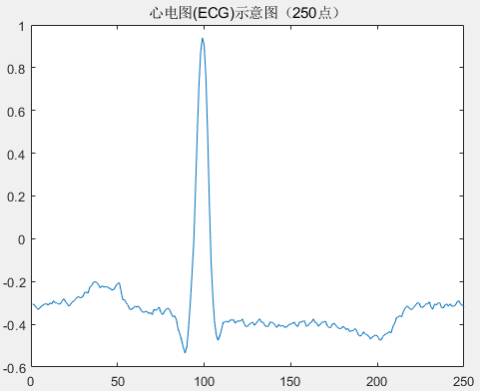 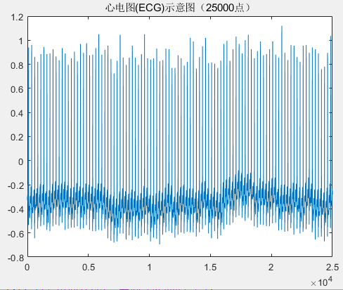

二、肌电图（EMG）

数据文件名：EMG.mat

包含22500个数据采样点，45个数据采样点为一组，共500组。

数据示意图：

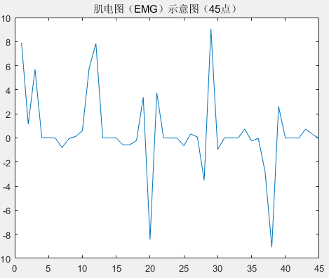 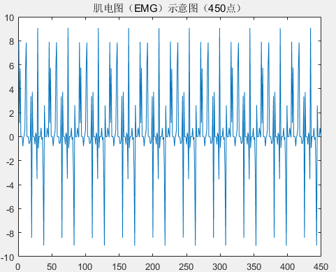

三、脑电图（EEG）

数据文件名：EEG.mat

包含26900个数据采样点，1345个数据采样点为一组，共20组。

数据示意图：

